Конструкт урока музыки
«Преподавание по программам начального общего образования
в начальных классах и начальных классах
компенсирующего и коррекционно-развивающего образования»
Смирновой Елизаветы Фёдоровны
Дата: 17.03.26
Тема урока: Балет – сказка П. И Чайковского «Щелкунчик»
УМК: Школа России
Цель: формирование представлений о композиторе П.И Чайковский и его произведениях в процессе создания музыкальной книжки – малышки по мотивам балета – сказки П. И Чайковский «Щелкунчик».
Планируемые результаты:
Личностные: обучающиеся демонстрируют умение видеть прекрасное в жизни, наслаждаться красотой музыкальных произведений; познавательный интерес к музыкальным произведениям, любознательность и самостоятельность в познании творчества И.П. Чайковского.
Метапредметные: обучающиеся демонстрируют умение стремиться к объединению усилий, эмоциональной эмпатии в ситуациях совместного восприятия, использования музыки, умение осуществлять целеполагание; умение корректировать свои учебные действия для преодоления ошибок, умение осуществлять волевую саморегуляцию; умение передавать в собственном исполнении музыки художественное содержание, умение выражать настроение, чувства, личное отношение к исполняемому произведению, умение строить речевые высказывание в устной форме в соответствии с учебной задачей.
Предметные: обучающиеся знают биографию композитора П.И Чайковского (годы жизни, о семье, о творчестве); знают музыкальные отрывки из балета «Щелкунчик» («Танец Феи Драже», «Вальс Цветов», «Марш», «Па де де»); умеют давать характеристику отрывкам музыкального произведения; умеют определять музыкальные инструменты в произведении; знают и выразительно исполняют авторскую песню «Новый год - ёлка, шарики, хлопушки"; соблюдают певческую установку.

Задачи:
Воспитательные: формировать умение видеть прекрасное в жизни, наслаждаться красотой музыкальных произведений; познавательный интерес, любознательность и самостоятельность в познании.
Коррекционно-развивающие: развивать умение стремиться к объединению усилий, эмоциональной эмпатии в ситуациях совместного восприятия, использования музыки, умение осуществлять целеполагание; умение корректировать свои учебные действия для преодоления ошибок, умение осуществлять волевую саморегуляцию; умение передавать в собственном исполнении музыки художественное содержание, умение выражать настроение, чувства, личное отношение к исполняемому произведению, умение строить речевые высказывание в устной форме в соответствии с учебной задачей; корректировать слуховое восприятие и развивать произвольное внимание в процессе прослушивания фрагментов музыкальных произведений.
Образовательные: актуализировать знания о биографии композитора П.И Чайковского (годы жизни, о семье, о творчестве); знания о музыкальных отрывках из балета «Щелкунчик» («Танец Феи Драже», «Вальс Цветов», «Марш», «Па де де»); умение давать характеристику отрывкам музыкального произведения; умение определять музыкальные инструменты в произведении; знают и выразительно исполняют авторскую песню «Новый год - ёлка, шарики, хлопушки"; соблюдают певческую установку.

Принципы воспитания
- Принцип соответствия воспитательного процесса возрастным индивидуальным особенностям обучающихся
- Принцип активности и самостоятельности учащихся в сочетании с педагогическим руководством
- Создание положительного эмоционального подъёма
Принципы обучения
- Принцип психологического комфорта
- Принцип наглядности
- Принцип доступности
- Принцип систематичности последовательности
Методы воспитания
Методы формирования сознания:
- беседа.
Методы организации деятельности и формирования опыта:
- педагогическое требование.
Методы стимулирования поведения:
- поощрение.
Методы обучения
По источнику получения знаний:
- словесные (объяснение, беседа);
- наглядные (демонстрация);
Методы эмоционального стимулирования:
- поощрение.
Методы формирования ответственности и обязательности:
- предъявление педагогических требований;
- оперативный контроль.

Форма организации деятельности обучающихся: фронтальная, индивидуальная

Дидактические средства:
Демонстрационные: Презентация на тему «Щелкунчик», аудио и видео фрагмент из балета «Щелкунчик», видеоролик «Распевка», видеоролик «Творчество Чайковского».
Индивидуальные: письменные принадлежности, дневник, тетрадь, текст с песней, музыкальная книжка – малышка.

Тип урока: Открытие нового знания и способов действий
Структура урока:
1. Мотивация к учебной деятельности (3 мин)
2. Выявление проблемы. Постановка темы и задач урока (3 мин)
3. Решение проблемы (10 мин)
4. Физминутка (3 мин)
5. Первичное закрепление (8 мин)
6. Организация самостоятельной работы (6 мин)
7. Информация о домашнем задании (2 мин)
8. Рефлексия деятельности (итог урока) (5 мин)
Итог: 40 мин

Использованная литература:
- Федеральный государственный образовательный стандарт начального общего образования. Приказ Минобрнауки России от 31.05.2021г., №287.
- Федеральный государственный образовательный стандарт начального общего образования для обучающихся с ограниченными возможностями здоровья / Мин-во образования и науки Рос. Федерации. – М.: Просвещение, 2016. – 33 с.
- Приказ Министерства образования и науки Российской Федерации от 19.12.2014 № 1598 "Об утверждении федерального государственного образовательного стандарта начального общего образования обучающихся с ограниченными возможностями здоровья" (Зарегистрирован 03.02.2015 № 35847)
- СанПиН 2.4.2.2821-10 «Санитарно-эпидемиологические требования к условиям и организации обучения в общеобразовательных учреждениях».
- Федеральная адаптированная основная общеобразовательная программа начального общего образования обучающихся с задержкой психического развития. Одобрена решением федерального учебно-методического объединения по общему образованию (протокол от 28.09. 2020 г. № 28). – Текст: непосредственный.
- Федеральная рабочая программа начального общего образования по предмету «Музыка» (для 1-4 классов образовательных организаций)
- Рабочая программа учебного предмета «Музыка» адаптированной образовательной программы начального общего образования для обучающихся с задержкой психического развития (вариант 7.2) (Приказ № 101 от 31 мая 2023 г.). – Текст: непосредственный.

Эскиз доски

 | Семнадцатое марта  Классная работа. | Презентация

Ход урока

Этап фрагмента урока | Образовательна  я задача этапа урока | Методы и приемы работы | Деятельность учителя | Деятельность обучающихся | Форма организации учебной деятельности  (Ф-фронтальная, И-индивидуальная, П-парная, Г-групповая) | Дидактические средства, интерактивное оборудование | Форма контроля, взаимоконтроля и самоконтроля | Планируемые результаты
Мотивация к учебной деятельности | Создать устойчивую положительную мотивацию каждого обучающегося к познавательной, практической, коммуникативной деятельности. | Методы воспитания  Методы организации деятельности и формирования опыта:  педагогическое требование.  Методы обучения  По источнику получения знаний:  словесные (объяснение);  Методы эмоционального стимулирования:  поощрение. | -Здравствуйте, ребята, меня зовут Елизавета Фёдоровна. И сегодня урок музыки проведу у вас я.  -Предлагаю встать и поприветствовать друг друга улыбкой.  -Сначала тихо сядут девочки, а сейчас ещё тише сядут мальчики. Не забывайте про правила посадки, покажите мне, как сидят настоящие ученики третьего класса.  -Предлагаю проверить готовность к уроку, у вас на парте должны лежать: пенал и тетрадь по музыке всё лишнее прошу убрать с парт.  -Отлично, я вижу, что все готовы.  -Наш урок я бы хотела начать с небольшого стихотворения.  Мы пришли сюда учиться,  Не лениться, а трудиться.  Работаем старательно,  Слушаем внимательно.  -Ребята, для того, чтобы настроиться на предстоящую работу, я предлагаю вам выполнить дыхательную гимнастику. Если вы готовы начать, покажите класс.  -Вижу, что все готовы. Сядьте ровно, положите правую руку на живот. Я буду проговаривать текст, ваша задача сделать глубокий вдох, а затем выдох.  Сели бегемотики,  Потрогали животики.  То животик поднимается (делаем глубокий вдох),  То животик отпускается (делаем глубокий выдох).  -Отлично. Вы молодцы! Теперь для того, чтобы ещё лучше работать на уроке, я предлагаю выполнить одно интересное упражнение.  -Слушаем внимательно! Сейчас я с помощью рук и ног буду создавать ритм, ваша задача всем вместе создать точно такой же ритм (используем хлопки и топаем). А сейчас попробуем создать другой ритм.  -Замечательно! У вас получилось создать заданный мной ритм, и мы можем начинать продуктивную работу. | Приветствуют учителя  Проверяют готовность  Слушают стихотворение.  Выполняют дыхательную гимнастику.  Повторяют ритм за учителем. | Ф, И | - | ОК, СК | Личностные: обучающиеся демонстрируют познавательный интерес, любознательность и самостоятельность в познании.  Метапредметные: обучающиеся демонстрируют умение осуществлять волевую саморегуляцию.
Выявление проблемы | Сформулировать совместно с обучающимися тему и цель урока | Методы воспитания  Методы организации деятельности и формирования опыта:  педагогическое требование.  Методы обучения  По источнику получения знаний:  словесные (объяснение, беседа)  Методы эмоционального стимулирования:  поощрение.  Методы формирования ответственности и обязательности:  оперативный контроль. | - Ребята, для того, чтобы узнать тему нашего урока, я предлагаю вам просмотреть фрагмент мультфильма. Смотрите внимательно, ведь после я задам вопросы.  (https://yandex.ru/video/preview/9638266632777878171 )  5.28 – 6.30 + 19:11-20:25  -Ребята, кто знает, фрагмент какого мультфильма мы сейчас с вами смотрели?  -Правильно. Фрагмент мультфильма «Щелкунчик». Как вы думаете, по мотивам чего был создан данный мультфильм?  -Вы правы. По балету.  - А кто является его композитором и создателем музыкального сопровождения данного мультфильма?  -Интересные предположения. Композитором является И. П Чайковский.  -Как вы думаете, о чем сегодня пойдет речь на уроке?(о Щелкунчики, о произведениях И.П. Чайковского)  -Для того, чтобы проверить ваши предположения, посмотрите на слайд, здесь представлена тема урока, но она затерялась среди символов. Кто готов прочитать тему урока?  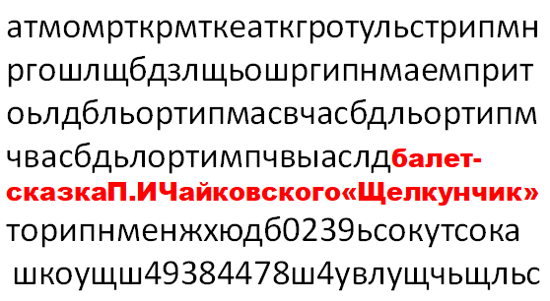  -Правильно, тема урока: Балет – сказка П.И Чайковского «Щелкунчик».  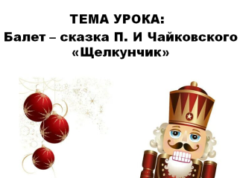  -Прежде чем мы продолжим, нам необходимо составить план на урок.  -Посмотрите на слайд, на нем наш план, но, к сожалению, несколько пунктов плана перевёрнуты, кто может сказать, как будет звучать план на урок?  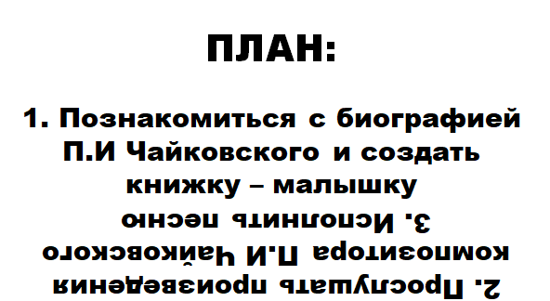  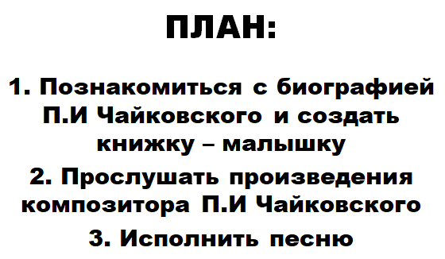  - Отлично, мы составили план на урок, поэтому предлагаю начать нашу работу. | Слушают инструкцию.  Отвечают на вопросы.  Предполагают.  Формулируют тему и план на урок. | Ф,И | Презентация на тему «Щелкунчик» | ОК, СК | Личностные: обучающиеся демонстрируют познавательный интерес, любознательность и самостоятельность в познании.  Метапредметные: обучающиеся демонстрируют умение осуществлять целеполагание; умение осуществлять волевую саморегуляцию; умение строить речевые высказывание в устной форме в соответствии с учебной задачей.
Решение проблемы | Содействовать усвоению обучающимися способов деятельности, умению работать с различными источниками информации. Обеспечить усвоение приемов правильного, полного, осознанного воспроизведения изученного материала. | Методы воспитания  Методы организации деятельности и формирования опыта:  педагогическое требование.  Методы обучения  По источнику получения знаний:  словесные (объяснение, беседа);  наглядные (демонстрация);  Методы эмоционального стимулирования:  поощрение.  Методы формирования ответственности и обязательности:  оперативный контроль. | -(имя), прочитай первый пункт плана. (Познакомиться с биографией П.И. Чайковского и создать книжку-малышку)  -Спасибо! Ребята, а что вы знаете о Петре Ильиче Чайковском?  -Спасибо! Для того, чтобы узнать больше о Петре Ильиче Чайковском, предлагаю вам создать музыкальную книжку-малышку.  -Для этого, сейчас я раздам вам шаблоны книжки-малышки  -Откройте, пожалуйста, первую страницу.  -Ребята, кто изображён на этой странице?  -Верно, это Пётр Ильич Чайковский.  -А какой заголовок у второй страницы?  -Верно, сейчас мы узнаем о биографии Чайковского.  -Для этого, сейчас я буду читать текст, ваша задача слушать меня внимательно.  -Записать годы жизни на 1ой странице и ответить на вопросы.  -Кто понял, что нужно будет сделать, поставьте руку на локоток.  - Петр Ильич Чайковский – величайший композитор России и мира. Годы жизни 1840-1893  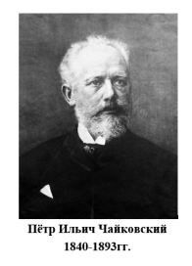  Композитор родился в городе Воткинск, в большой семье.  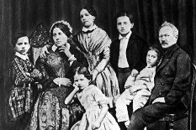  Родители композитора увлекались музыкой. В 5 лет композитор уже умел играть на фортепиано.  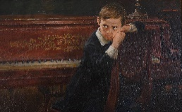  В свободное время Пётр Ильич посещал оперный театр.  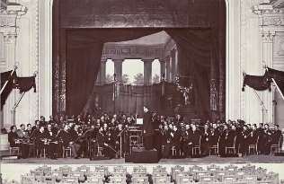  Пётр Ильич обучался в Петербургской консерватории, в классе композиции.  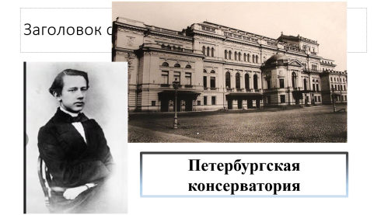  После окончания консерватории Чайковский стал композитором и педагогом.  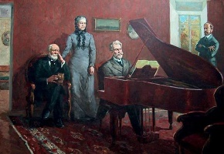  -Ребята, предлагаю проверить нашу работу.  -Ребята, назовите годы жизни Петра Ильича Чайковского.  -У кого также, поставьте руку на локоток.  -Верно, годы жизни композитора 1840-1853.  -(имя), прочитай, пожалуйста, первый вопрос.  -Спасибо! Где же родился композитор?  -Верно, Пётр Ильич родился в городе Воткинске.  -А во сколько лет Чайковский научился играть на фортепиано?  -Верно, в 5 лет.  -Ребята, а что посещал Чайковский в свободное время? (оперные театры)  -А как вы думаете, что заставляло его посещать оперные театры?  -Верно, Пётр Ильич очень любил слушать музыку, поэтому он часто посещал театры оперы и балета.  -Ребята, а кем же стал композитор после обучения в консерватории?  -Действительно, он стал педагогом и композитором, хотя первая профессия Чайковского, это юрист.  - А какие ещё факты из его биографии вы узнали в моём рассказе? (его семья была очень большой, родители любили музыку)  -Молодцы! Вы были очень внимательными при выполнении этого задания.  -Чтобы узнать интересные факты о творчестве Петра Ильича Чайковского, предлагаю вам выполнить задания на 3 странице нашей музыкальной книжки-малышки.  - Для этого предлагаю посмотреть видеоролик и закрасить верные ответы на вопросы простым карандашом.  -Кто понял, что нужно будет сделать, поставьте руку на локоток.  -Возьмите в руки простой карандаш.  -Начнём.  (смотрим видеоролик и отвечают на вопросы)  -Я вижу, что все закончили.  -Ребята, сколько же балетов создал Чайковский?  -Верно, 3 балет – это балеты «Лебединое озеро», «Щелкунчик» и «Спящая красавица»  -А какой балет является одним из самых известных?  -Верно, это балет «Щелкунчик». Данный балет очень любят взрослые и дети. Особенно популярен этот балет перед Рождеством и Новым годом, потому что он наполнен атмосферой сказки и волшебства.  -Ребята, а кто-нибудь из вас был на этом балете?  -Он вам понравился?  -Спасибо!  -Ребята, кто смотрел мультфильм или читал сказку «Щелкунчик и мышиный король» поставьте руку на локоток.  -Отлично, спасибо.  -Ребята, а как называется сборник Чайковского для детей?  -Верно, сборник называется «Детский альбом», в нем собраны 24 пьесы для фортепиано, которые могут сыграть дети.  -А какие ещё факты из творчества Чайковского вас удивили?  -Спасибо!  -(имя), напомни первый пункт плана.  -Спасибо! Ребята, что мы делали. Чтобы его выполнить?  -Молодцы! | Вспоминают 1 пункт плана  Рассматривают фотографию  Слушают инструкцию  Сигнализируют  Слушают текст и параллельно выполняют задание  Отвечают на вопросы  Отвечают на вопросы  Называют факты  Слушают инструкцию  Сигнализируют  Смотрят видеоролик и выполняют задания  Проверяют задание  Проверяют задание  Вспоминают первый пункт плана  Делают вывод | Ф,И | Презентация, книжка-малышка, видеоролик «Творчество Чайковского» | ОК,СК | Личностные: обучающиеся демонстрируют познавательный интерес, любознательность и самостоятельность в познании.  Метапредметные: обучающиеся демонстрируют умение корректировать свои учебные действия для преодоления ошибок, умение осуществлять волевую саморегуляцию; умение строить речевые высказывание в устной форме в соответствии с учебной задачей.  Предметные: обучающиеся знают биографию композитора П.И Чайковского (годы жизни, о семье, о творчестве).
Физминутка | Снять мышечное напряжение. Переключиться на другой вид деятельности. | Методы воспитания:  предъявление педагогических требований; оперативный контроль | -Ребята, но перед тем как продолжить работу предлагаю немного отдохнуть, встаём со своих мест, чтобы никому не мешать.  - Посмотрите на слайд, ваша задача следовать изображениям. Предлагаю попробовать.  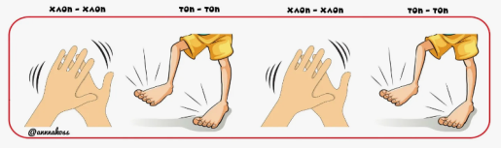  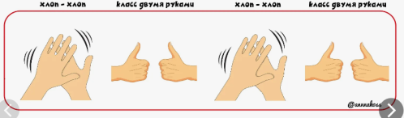  -Отлично, молодцы!  - Я благодарю вас за активность, сядьте, как настоящие третьеклассники. Не забываем про правила посадки. | Выполняют нейрозарядку. | Ф,И | Презентация на тему «Щелкунчик» | ОК,СК | Личностные: обучающиеся демонстрируют познавательный интерес, любознательность и самостоятельность в познании.  Метапредметные: обучающиеся демонстрируют умение осуществлять волевую саморегуляцию.
Первичное закрепление | Организовать возможность применения нового способа действий Знания и исполнение песни «Новогодняя» | Методы воспитания  Методы формирования сознания:  •беседа.  Методы организации деятельности и формирования опыта:  •педагогическое требование.  Методы стимулирования поведения:  •поощрение.  Методы обучения  По источнику получения знаний:  •словесные (объяснение, беседа);  •наглядные (демонстрация);  Методы эмоционального стимулирования:  •поощрение.  Методы формирования ответственности и обязательности:  •предъявление педагогических требований;  •оперативный контроль.  Методы развития познавательного интереса:  •формирование готовности к восприятию. | - …, скажи, какой был второй пункт плана? (прослушать произведения П.И.Чайковского.  - Спасибо.  - Ребята, скажите, а какой праздник отмечают в декабре? (новый год)  - Верно, а в преддверии нового года в театрах показывают балет «Щелкунчик» музыку к которому написал Петр Ильич Чайковский.  - Ребята, а вы знаете героев балета «Щелкунчик»? (нет)  - Посмотрите на слайд, сейчас мы с вами с ними познакомимся.  - Посмотрите на слайд, как вы думаете, кто это? (щелкунчик)  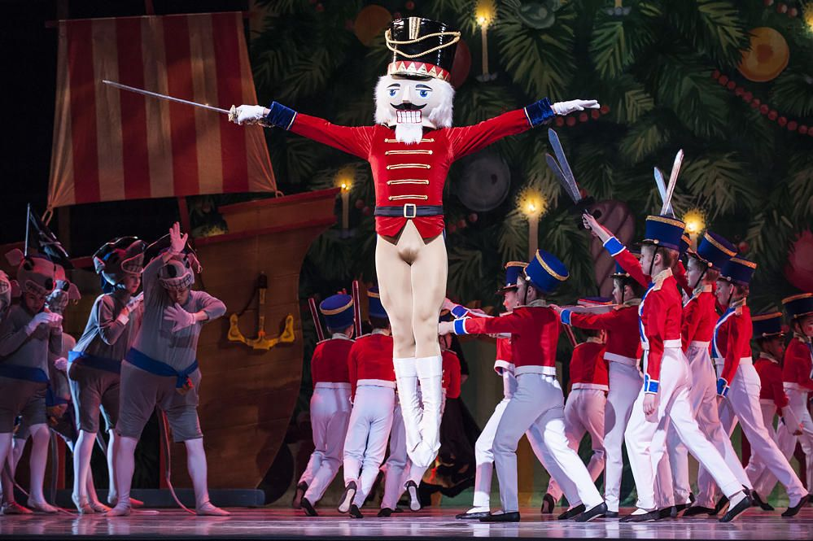  - Совершенно верно, на слайде представлен сам Щелкунчик.  - Посмотрите, а это фея Драже.  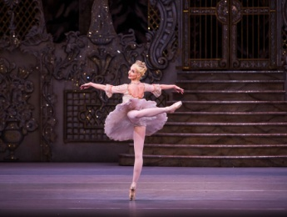  - А кто же это представлен на слайде? (мышиный король)  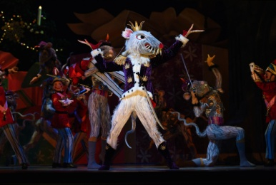  - Верно, это мышиный король.  - И так мы с вами познакомились с персонажами балета.  - Теперь я предлагаю вам послушать и посмотреть отрывки из балета «Щелкунчик.  - Слушаем внимательно.  - И так, мы с вами просмотрели танец Феи – драже.  - Скажите, как она танцевала? (легко, красиво, изящно)  - Какое настроение передает данный танец? (радости, свободы)  - А что мы можем сказать про музыку под которую она танцевала? Какая она? (осторожная, тихая)  - Верно, а какие звуки вы слышали? (как будто скрип от снега)  - Сейчас откройте свои книжки – малышки на странице 4, подчеркните одной чертой прилагательные, которые описывают данную мелодию у себя в книжке.  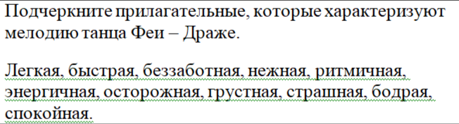  - Какие слова вы подчеркнули? (легкая, беззаботная, нежная, спокойная)  - Ребята, а что значит беззаботная? (предположения)  - Спасибо за ответы, беззаботно – это означает свободу от всех дел.  - Ребята, а что символизирует этот танец? (волшебство)  - Верно, танец феи Драже символизирует волшебство.  - Спасибо, как вы думаете, какие музыкальные инструменты мы услышали в этом отрывке? (пианино, скрипка)  - Ребята, инструмент, который мы слышим в данном отрывке называется - челеста, у неё такие же, как у пианино, клавиши, но внутри вместо струн металлические, молоточки ударяют по пластинкам, и они звенят прозрачно и тоненько.  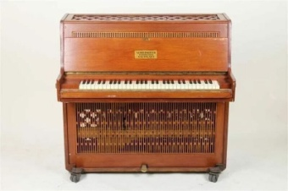  - Теперь я предлагаю продолжить просмотр фрагмента.  - Ребята, сейчас мы с вами посмотрели танец «Вальс цветов»  - Скажите, какой это был танец? (плавный, грациозный)  - Верно, его танцуют плавно, легко, неспешно.  - Какое настроение передает данный танец? (беззаботности и радости)  - А что мы можем сказать о музыке под которую танцуют? (легкая, нежная)  -Подчеркните прилагательные, которые описывают данную мелодию у себя в книжке.  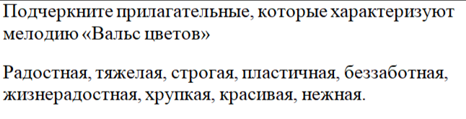  - Какие слова вы подчеркнули? (радостная, беззаботная, жизнерадостная, нежная)  - Совершенно верно, это легкая музыка которая мгновенно переносит нас в сказочный мир.  - Как вы думаете, какие инструменты задействованы в этом отрывке? (скрипка, барабан)  - Верно, а еще можно услышать такие инструменты как: альта, виолончель и контрабас. 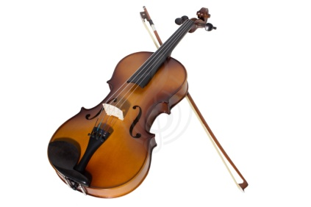  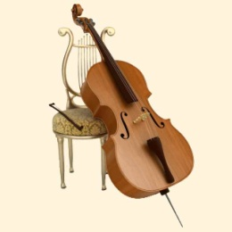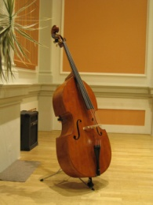  - Посмотрите, чем отличаются эти музыкальные инструменты? (размером)  - Верно, они отличаются размером и звучанием.  - Продолжаем прослушивание.  - Ребята, сейчас мы с вами просмотрели марш из балета «Щелкунчик»  - Скажите, какой это был танец? (торжественный, ритмичный)  - Верно, это торжественный, ритмичный и задорный.  - Какое настроение передает данный отрывок? (жизнерадостное)  -Откроем книжку – малышку и одной чертой подчеркните прилагательные, которые описывают данную мелодию у себя в книжке.  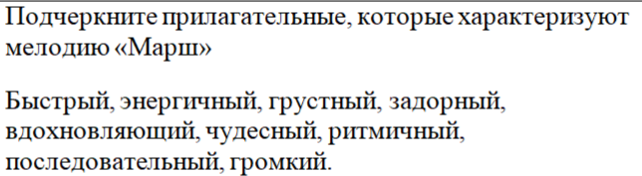  - Какие слова вы подчеркнули? (энергичный, задорный, ритмичный)  - Верно, а что мы можем сказать о музыке под которую они танцуют? Какая она? (ритмичная, торжественная)  - Как вы думаете, что символизирует данная мелодия? (праздник)  - Верно, марш своей торжественностью передает атмосферу детского праздника)  - Верно, как вы думаете, какие инструменты задействованы в данном отрывке? (флейта, барабаны, трубы)  - Правильно, а еще в этом отрывке можно услышать скрипку, виолончель и тромбоны.  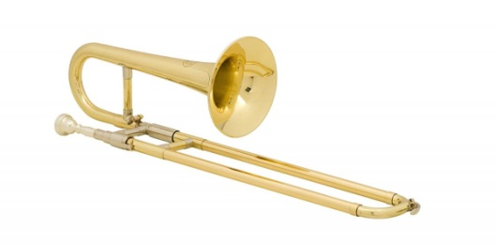  - Можем приступать к прослушиванию последнего фрагмента.  - Сейчас мы с вами просмотрели «Па де де» из балета «Щелкунчик»  - Скажите, какой это был танец? (плавный, медленный)  - Верно, это плавный дуэтный танец.  - Какое настроение передает этот танец? (радости, чуда)  - Верно, данный отрывок передает лирические чувства: вдохновленность, мечтательность, восхищение.  - Как вы думаете, почему мелодия передает именно такие чувства? (потому что отрывок передает победу над злом и ожидание чего то хорошего в будущем)  -Подчеркните одной чертой прилагательные, которые описывают данную мелодию у себя в книжке.  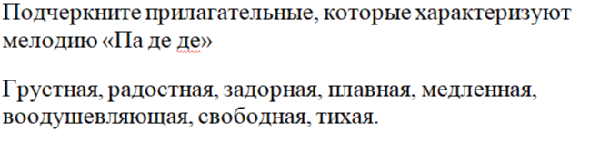  - Какие слова вы подчеркнули? (плавная, медленная, воодушевляющая)  - Верно, а что мы можем сказать о музыке под которую они танцуют? (нежная, плавная)  - Верно, а еще эта музыка символизирует победу над злом.  - А какие музыкальные инструменты вы услышали в этом отрывке? (пианино, скрипка)  - Верно, а так же играют такие музыкальные инструменты, как арфа, виолончель, кларнет и флейта.  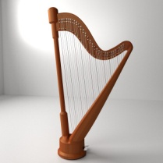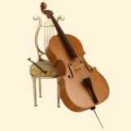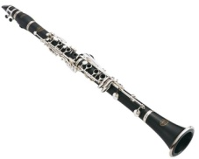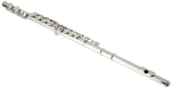  - Мы свами прослушали и просмотрели отрывки из балета «Щелкунчик»  - …, какой был второй пункт плана? (прослушать произведения П.И. Чайковского.)  - Смогли ли мы его выполнить? (да)  - А что мы для этого делали? (слушали произведения и выполняли задания) | Говорят пункт плана.  Отвечают на вопросы.  Слушают учителя.  Слушают отрывки произведения.  Обсуждают просмотренное и прослушанное.  Отвечают на вопросы.  Слушают учителя.  Продолжают просмотр.  Обсуждают прослушанное.  Выполняют задание.  Слушают отрывки произведения.  Обсуждают.  Выполняют задание.  Обсуждают прослушанное.  Прослушивают фрагмент.  Выполняют задание.  Обсуждают прослушанное. | Ф,И | Мультимедийная презентация, видеоролик, книжка. | ОК,СК | Личностные: обучающиеся демонстрируют умение видеть прекрасное в жизни, наслаждаться красотой музыкальных произведений; познавательный интерес, любознательность и самостоятельность в познании.  Метапредметные: обучающиеся демонстрируют умение выражать настроение, чувства, личное отношение к исполняемому произведению, умение строить речевые высказывание в устной форме в соответствии с учебной задачей.  Предметные: обучающиеся знают музыкальные отрывки из балета «Щелкунчик» («Танец Феи Драже», «Вальс Цветов», «Марш», «Па де де»); умеют давать характеристику отрывкам музыкального произведения; умеют определять музыкальные инструменты в произведении.
Организация самостоятельной работы | Обеспечить развитие самостоятельно ориентироваться при выполнении задания. | Методы обучения:  По источнику получения знаний:  словесные (объяснение, беседа);  практические (упражнения).  Методы эмоционального стимулирования:  поощрение  Методы формирования ответственности и обязательности:  предъявление педагогических требований;  оперативный контроль.  Методы развития познавательного интереса:  формирование готовности к восприятию;  Методы воспитания:  Методы формирования сознания:  беседа. Методы организации деятельности и формирования опыта:  педагогическое требование.  Методы стимулирования поведения:  поощрение | -…, прочитай третий пункт плана (Исполнить песню)  -Спасибо. Ребята, какую песню мы с вами изучали на прошлом уроке? («Новогоднюю»)  -Согласна, «Новогоднюю».  - Для того, чтобы петь красиво, выразительно и правильно – нужно правильно сидеть, а также сделать артикуляционную гимнастику. Проверьте свою посадку.  -Предлагаю, выполнить «Артикуляционную гимнастику».  Артикуляционная гимнастика  1. Блинчик  Улыбнитесь, откройте рот. Положите широкий язык на нижнюю губу.  Удерживать в спокойном состоянии на счёт до пяти. (Важно следить, чтобы нижняя губа не напрягалась и не натягивалась на нижние зубы)  2. Часики  Улыбнитесь, откройте рот. Кончик языка переводим на счет «раз-два» из одного уголка рта в другой. Нижняя челюсть при этом остается неподвижной.  - Теперь, мы с вами готовы к пению.  -Для того, чтобы подготовить наш голосовой аппарат к пению, нам с вами необходимо вместе выполнить распевку.  -Сейчас я включу видеоролик, ваша задача повторять всем вместе, я буду выполнять данные упражнение вместе с вами.  https://yandex.ru/video/preview/6906633142774247198  15 – 1.18  -Замечательно!  -Ребята, теперь мы с вами готовы петь.  3А  -Ребята, какое домашнее задание у вас было?  -Правильно. Выучить 2 куплет песни.  -Сейчас мы проверим, как вы справились с домашним заданием. Для этого предлагаю вам спеть песню.  -А как мы с вами поём песню?  -Правильно. Красиво, плавно, четко проговаривая слова и широко открывая рот.  -Встаём со своих мест – стоим прямо, не забываем про правильное дыхание, я включаю музыку.  (под фонограмму)  Замела метелица город мой,  По дорогам стелется пеленой.  Нравятся морозы ей ещё как,  И румянец розовый на щеках!  От зимы не спрятаться, не сбежать,  Значит, будем ёлочку наряжать,  Апельсины, яблоки, ананас  Спрячем потихонечку про запас.  Припев:  Новый год, Новый год - ёлка, шарики, хлопушки.  Новый год, Новый год - дискотека серпантин.  Новый год, Новый год – всем подарки под подушкой,  Отпускать Новый год никуда мы не хотим.  2  Хитро улыбается Дед Мороз.  Что он приготовил нам?  Вот вопрос!  Загадай желание, сладко спи,  И получишь новенький PSP.  Припев.  - Садитесь на свои места. Я вижу, вы хорошо запомнили текст песни, поэтому сейчас я предлагаю нам выучить третий куплет.  3  С горочки на саночках кувырком,  Лучшему товарищу в лоб снежком,  Но друзья не сердятся, не ревут,  Синяки до свадьбы все заживут!  (читаю первые 2 строчки куплета)  -Ребята, теперь все вместе проговорим на 3, 4 в полголоса.  С горочки на саночках кувырком,  Лучшему товарищу в лоб снежком.  (читаю 3-4 строчки куплета)  -Теперь проговорим данные строчки на 3, 4 в полголоса.  Но друзья не сердятся, не ревут,  Синяки до свадьбы все заживут!  -Отлично. Предлагаю проговорить полностью 3 куплет в полголоса.  -Теперь попробуем спеть 3 куплет все вместе (под фонограмму).  -Я вижу, вы хорошо запомнили текст песни, поэтому сейчас я предлагаю вам спеть песню полностью (под фонограмму). А также, ребята, подумайте, какие простые движения можно сделать под песню?  - Отлично!  3 Г,В  -Ребята, какое домашнее задание у вас было?  -Правильно. Выучить песню полностью.  -Сейчас мы проверим, как вы справились с домашним заданием. Для этого предлагаю вам спеть песню.  -А как мы с вами поём песню?  -Правильно. Красиво, плавно, четко проговаривая слова и широко открывая рот.  -Встаём со своих мест – стоим прямо, не забываем про правильное дыхание, я включаю музыку.  (под фонограмму)  Замела метелица город мой,  По дорогам стелется пеленой.  Нравятся морозы ей ещё как,  И румянец розовый на щеках!  От зимы не спрятаться, не сбежать,  Значит, будем ёлочку наряжать,  Апельсины, яблоки, ананас  Спрячем потихонечку про запас.  Припев:  Новый год, Новый год - ёлка, шарики, хлопушки.  Новый год, Новый год - дискотека серпантин.  Новый год, Новый год – всем подарки под подушкой,  Отпускать Новый год никуда мы не хотим.  2  Хитро улыбается Дед Мороз.  Что он приготовил нам?  Вот вопрос!  Загадай желание, сладко спи,  И получишь новенький PSP.  Припев.  3  С горочки на саночках кувырком,  Лучшему товарищу в лоб снежком,  Но друзья не сердятся, не ревут,  Синяки до свадьбы все заживут!  - Ребята, у вас хорошо получается! А теперь я предлагаю вам поставить движения под текст припева, встаём со своих мест так, чтобы никому не мешать.  -Начнем с 1 строчки (так по каждой строчке). Будем вслух проговаривать строчку песни, совмещая с движениями. (2 раза)  Новый год, Новый год - ёлка, шарики, хлопушки.  (фонарики руками)  Новый год, Новый год - дискотека серпантин.  (шагаем на месте, добавляя хлопки)  Новый год, Новый год – всем подарки под подушкой,  (имитируем подарки в руке, удивленное лицо)  Отпускать Новый год никуда мы не хотим.  (грозим пальцем руки)  -Ребята, я вижу, что у вас отлично получается. Теперь попробуем под музыку делать движения, при этом поём (по каждой строчке 2 раза).  -Молодцы! Сейчас я включаю припев песни, и мы совмещаем все движения под музыку, при этом поём.  - Отлично! Ребята, а теперь я предлагаю вам выстроиться у доски, как настоящий хор.  -Молодцы. Теперь предлагаю спеть песню ещё раз, но распределиться интересным способом. 1й куплет- девочки, 2й куплет- мальчики, 3й куплет все вместе, припев поём все вместе, не забываем про движения.  -Ребята, у вас отлично получилось спеть песню, молодцы!  -Предлагаю оценить себя.  1. Поднимите руку, те кто пел уверенно, выразительно.  2. Поднимите руку, если вы запомнили все слова и пели их правильно.  3. Поднимите руку, кто еще сомневается в правильности своего исполнения или затрудняется в пении?  -Замечательно. Ребята, кто помнит, как звучал последний пункт плана? (исполнить песню)  -Мы его выполнили?  -Отлично! | Читает.  Отвечают.  Проверяют посадку.  Выполняют.  Слушают инструкцию.  Выполняют распевку.  Исполняют выученное под фонограмму.  Читают вслух.  Поют под фонограмму.  Поют стоя под минус.  Поднимают руку.  Поднимают руку.  Поднимают руку.  Отвечают.  Отвечают. | Ф,И | Фонограмма песни, тетрадь, текст песни, видео распевка. | ОК,СК | Личностные: обучающиеся демонстрируют познавательный интерес, любознательность и самостоятельность в познании.  Метапредметные: обучающиеся демонстрируют умение стремиться к объединению усилий, эмоциональной эмпатии в ситуациях совместного восприятия, использования музыки, умение осуществлять волевую саморегуляцию; умение передавать в собственном исполнении музыки художественное содержание, умение выражать настроение, чувства, личное отношение к исполняемому произведению.  Предметные: обучающиеся знают и выразительно исполняют авторскую песню «Новый год - ёлка, шарики, хлопушки"; соблюдают певческую установку.
Инструкция домашнего задания | Обеспечить понимание обучающимися цели, содержания и способов выполнения домашнего задания | Методы обучения:  Методы формирования ответственности и обязательности:  предъявление педагогических требований;  оперативный контроль. | -А теперь откроем дневники и запишем домашнее задание.  -Мы вами изучили балет-сказку «Щелкунчик». Ваша задача дома посмотреть данный мультфильм полностью и на последней странице раскрасить Щелкунчика. 3А: выучить 3 куплет. Записываем.  -…, что вам необходимо будет сделать дома?  -Отлично. Закрываем дневники, убираем на край парты. | Открывают дневники.  Записывают. | Ф, | Дневники | СК, ОК | Личностные: обучающиеся демонстрируют познавательный интерес, любознательность и самостоятельность в познании.
Рефлексия | Организовать рефлексию учащихся по поводу своего психоэмоционального состояния, мотивации, своей деятельности, взаимодействия с педагогом и сверстниками | Методы обучения:  Методы эмоционального стимулирования:  поощрение  Методы формирования ответственности и обязательности:  предъявление педагогических требований;  оперативный контроль.  Методы воспитания:  Методы организации деятельности и формирования опыта:  педагогическое требование.  Методы стимулирования поведения:  поощрение | -Ребята, какая была тема урока? (Балет-сказка П.И Чайковского «Щелкунчик»)  -Что мы сегодня узнали нового на уроке? (биографию композитора, какие произведения он писал)  -А с чем мы познакомились сегодня? (с Щелкунчиком и какие произведения использовались для его создания)  -Что мы с вами прослушали?  -О каком композиторе говорили? (П.И Чайковский)  -А что мы с вами сегодня создали на уроке? (Музыкальную книжку – малышку)  -Совершенно верно, на уроке мы узнали о биографии композитора П.И Чайковского, щелкунчике, прослушали произведения.  -А какую песню мы сегодня закончили/продолжили изучать? («Новогодняя»)  -Вы правы, эта песня «Новогодняя».  -Предлагаю оценить свою деятельность на уроке.  -Для того, чтобы оценить свою деятельность на уроке, я предлагаю вам поиграть в игру. Посмотрите, кто это у меня в руках?  -Правильно, Мышиный король.  -Ребята, в балете-сказке «Щелкунчик» Мышиный король заколдовал Щелкунчика. Хотите ли вы помочь расколдовать? (да)  -Для того, чтобы его расколдовать, я предлагаю вам поиграть в интересную игру.  -Ребята, сейчас будет звучать музыка, ваша задача передавать Мышиного короля пока играет музыка, тот на котором музыка закончиться – делиться впечатлениями от урока, говорит, что получилось\не получилось, что было интересно и удивило.  (передают мягкую игрушку)  -Отлично, посмотрите у нас получилось расколдовать Щелкунчика.  -Спасибо, я вижу, что всем наш урок показался интересным.  -Ребята, я благодарю вас за активность и любознательность. Мы с вами хорошо поработали.  -Урок окончен. До свидания. | Отвечают на вопросы.  Оценивают свою деятельность на уроке. | Ф,И | Презентация на тему «Щелкунчик», рефлексия «Ёлочки» | ОК,СК | Личностные: обучающиеся демонстрируют познавательный интерес, любознательность и самостоятельность в познании.  Метапредметные: обучающиеся демонстрируют умение корректировать свои учебные действия для преодоления ошибок, умение осуществлять волевую саморегуляцию; умение строить речевые высказывание в устной форме в соответствии с учебной задачей.

